Tuần  Từ ngày đến ngày | Ngày dạy | Buổi | Tiết | Lớp | Tiết PPCT
Tuần 9, Từ ngày 3/ 11 đến 09/11/2025 | Thứ 2 - 3/11/2025 | Sáng | 2 | 9B | 36
Tuần 9, Từ ngày 3/ 11 đến 09/11/2025 | Thứ 2 - 3/11/2025 | Chiều | 2 | 9C | 36
Tuần 9, Từ ngày 3/ 11 đến 09/11/2025 | Thứ 3 - 4/11/2025 | Sáng | 2 | 9A | 36
Tuần 10, Từ ngày 10/ 11 đến 16/11/2025 | Thứ 2 - 10/11/2025 | Sáng | 3 | 9B | 40
Tuần 11, Từ ngày 17/ 11 đến 23/11/2025 | Thứ 3 - 18/11/2025 | Sáng | 2 | 9B | 44
Tuần 11, Từ ngày 17/ 11 đến 23/11/2025 | Thứ 4 - 19/11/2025 | Sáng | 1 | 9A | 40
Tuần 11, Từ ngày 17/ 11 đến 23/11/2025 | Thứ 4 - 19/11/2025 | Chiều | 3 | 9C | 40
Tuần 12, Từ ngày 24/ 11 đến 30/11/2025 | Thứ 4 - 26/11/2025 | Chiều | 3 | 9C | 44
Tuần 12, Từ ngày 24/ 11 đến 30/11/2025 | Thứ 6 - 28 /11/2025 | Sáng | 2 | 9A | 44

Tiết PPCT: 36, 40, 44

BÀI 40: DỊCH MÃ VÀ MỐI QUAN HỆ TỪ GENE ĐẾN TÍNH TRẠNG
(Thời lượng: 3 tiết)
I. MỤC TIÊU
1. Kiến thức
Sau bài học này, HS sẽ:
- Nêu được khái niệm mã di truyền; giải thích được từ bốn loại nucleotide tạo ra được sự đa dạng của mã di truyền; nêu được ý nghĩa của đa dạng mã di truyền, mã di truyền quy định thành phần hóa học và cấu trúc của protein.
- Dựa vào sơ đồ hoặc hình ảnh quá trình dịch mã, nêu được khái niệm dịch mã.
- Dựa vào sơ đồ, hình ảnh, nêu được mối quan hệ giữa DNA – mRNA – protein – tính trạng thông qua phiên mã, dịch mã và ý nghĩa di truyền của mối quan hệ này.
- Vận dụng kiến thức từ gene đến tính trạng, nêu được cơ sở của sự đa dạng về tính trạng của các loài.
* Đối với HS khuyết tật trí tuệ
- Nêu được khái niệm mã di truyền; nêu được ý nghĩa của đa dạng mã di truyền, mã di truyền quy định thành phần hóa học và cấu trúc của protein.
- Nêu được khái niệm dịch mã.
- Nêu được mối quan hệ giữa DNA – mRNA – protein – tính trạng thông qua phiên mã, dịch mã và ý nghĩa di truyền của mối quan hệ này.
2. Năng lực
Năng lực chung:
- Năng lực tự chủ và tự học: thông qua các hoạt động tự đọc sách, tự trả lời các câu hỏi liên quan đến dịch mã và mối quan hệ từ gene đến tính trạng.
- Năng lực giao tiếp và hợp tác: thông qua trao đổi ý kiến, phân công công việc trong thảo luận nhóm về dịch mã và mối quan hệ từ gene đến tính trạng.
- Năng lực sử dụng ngôn ngữ: thông qua báo cáo, trình bày kết quả thảo luận trong nhóm và trước lớp về dịch mã và mối quan hệ từ gene đến tính trạng.
- Năng lực giải quyết vấn đề và sáng tạo: thu thập và làm rõ được các thông tin có liên quan đến dịch mã và mối quan hệ từ gene đến tính trạng.
* Đối với học sinh khuyết tật trí tuệ
- Chủ động tự đọc sách, thực hiện nhiệm vụ trong hoạt động nhóm cùng các bạn.
Năng lực riêng:
- Nhận thức sinh học:
+ Nêu được khái niệm mã di truyền; giải thích được từ bốn loại nucleotide tạo ra được sự đa dạng của mã di truyền; nêu được ý nghĩa của đa dạng mã di truyền, mã di truyền quy định thành phần hóa học và cấu trúc của protein.
+ Dựa vào sơ đồ hoặc hình ảnh quá trình dịch mã, nêu được khái niệm dịch mã.
+ Dựa vào sơ đồ, hình ảnh, nêu được mối quan hệ giữa DNA – mRNA – protein – tính trạng thông qua phiên mã, dịch mã và ý nghĩa di truyền của mối quan hệ này.
- Vận dụng kiến thức, kĩ năng đã học: Vận dụng kiến thức từ gene đến tính trạng, nêu được cơ sở của sự đa dạng về tính trạng của các loài.
3. Phẩm chất
- Chăm chỉ: chủ động trong học tập, hứng thú tìm hiểu những nội dung liên quan đến dịch mã và mối quan hệ từ gene đến tính trạng.
- Trung thực và trách nhiệm: thực hiện đúng các nhiệm vụ được phân công trong thảo luận nhóm.
* Đối với học sinh khuyết tật trí tuệ
- Trung thực trong thực hiện nhiệm vụ.
II. THIẾT BỊ DẠY HỌC VÀ HỌC LIỆU
1. Đối với giáo viên
- Giáo án, SGK, SGV, SBT Khoa học tự nhiên 9 - Kết nối tri thức.
- Máy tính, Tivi.
- Hình ảnh 40.1 - 40.5 và các hình ảnh liên quan.
- Phiếu học tập.
PHIẾU HỌC TẬP SỐ 1: Khái niệm mã di truyền
Giả thiết mã di truyền là các đoạn ngắn nucleotide liền kề trên mRNA (có cùng số lượng nucleotide, kí hiệu là n) quy định loại amino acid tương ứng trên chuỗi polypeptide.
a) Xác định số loại mã di truyền và số loại amino acid tương ứng tối đa có thể có với mỗi n. Hoàn thành vào vở theo mẫu Bảng 40.1.
Bảng 40.1. Số loại mã di truyền tương ứng số lượng nucleotide (n) trong mã
Số nucleotide trong mã (n) | Số loại mã có thể có | Số loại amino acid tối đa có thể được mã hóa
1 | 4 (4¹) | 4
2 | ? | ?
3 | ? | ?
4 | 256 (4⁴) | 256
b) Nếu các tế bào có xu hướng tiết kiệm tối đa để thực hiện chức năng sinh học thì mã di truyền gồm bao nhiêu nucleotide? Biết rằng có 20 loại amino acid cấu tạo nên protein.
……………………………………………………………………………………………
…………………………………………………………………………………………………………………………………………………………………………………………

PHIẾU HỌC TẬP SỐ 2
Ý nghĩa di truyền của mối quan hệ giữa gene và tính trạng
Dựa vào thông tin mục IV.2 SGK trang 176, điền từ/cụm từ thích hợp vào các chỗ trống dưới đây:
Ý nghĩa di truyền của mối quan hệ giữa gene và tính trạng:
- Mọi tính trạng ở sinh vật đều có cơ sở vật chất di truyền là …
- Từ gene biểu hiện thành tính trạng thông qua …
- Con đường từ gene đến tính trạng bị chi phối bởi …
- Hệ gene của mỗi loài sinh vật …, do đó mỗi loài có một hệ thống các tính trạng …
2. Đối với học sinh
- SGK, SBT Khoa học tự nhiên 9 - Kết nối tri thức.
- Tìm hiểu trước nội dung bài học.
III. TIẾN TRÌNH DẠY HỌC
A. HOẠT ĐỘNG KHỞI ĐỘNG
a. Mục tiêu: Thu hút, tạo hứng thú học tập cho HS, tạo tình huống và xác định vấn đề học tập.
* Đối với học sinh khuyết tật trí tuệ
- Tạo hứng thú học tập cho HS.
b. Nội dung: GV đặt vấn đề, tạo hứng thú học tập cho HS; HS trả lời câu hỏi khởi động.
c. Sản phẩm học tập: Những ý kiến, trao đổi của HS cho câu hỏi khởi động.
d. Tổ chức thực hiện:
Bước 1: GV chuyển giao nhiệm vụ học tập
- GV đặt vấn đề: GV trình chiếu hình ảnh về một số chú lợn.
H. Vì sao cùng là lợn nhưng lại có những tính trạng khác nhau?
Bước 2: HS thực hiện nhiệm vụ học tập
- HS vận dụng hiểu biết của bản thân để trả lời câu hỏi.
- GV hướng dẫn, hỗ trợ HS (nếu cần thiết).
Bước 3: Báo cáo kết quả hoạt động và thảo luận
- GV mời HS xung phong trả lời: Do gene quy định.
- GV mời HS khác lắng nghe, nhận xét, bổ sung.
Bước 4: Đánh giá kết quả, thực hiện nhiệm vụ học tập
- GV ghi nhận các câu trả lời của HS, chốt đáp án.
- GV dẫn dắt HS vào bài học: Giữa gene và tính trạng có một mối quan hệ mật thiết với nhau. Vậy mối quan hệ ấy được thể hiện như thế nào? Chúng ta cùng vào - Bài 40: Dịch mã và mối quan hệ từ gene đến tính trạng.
B. HOẠT ĐỘNG HÌNH THÀNH KIẾN THỨC
Hoạt động 1: Hình thành khái niệm mã di truyền
a. Mục tiêu: Nêu được khái niệm mã di truyền.
b. Nội dung: GV nêu nhiệm vụ; HS đọc hiểu mục I SGK trang 173 - 174, thảo luận nhóm và thực hiện nhiệm vụ.
c. Sản phẩm học tập: Khái niệm mã di truyền.
d. Tổ chức hoạt động:
HOẠT ĐỘNG CỦA GV - HS | NỘI DUNG
Bước 1: Chuyển giao nhiệm vụ học tập  - GV chia lớp thành các nhóm, mỗi nhóm 3 - 5 HS.  - GV yêu cầu các nhóm thảo luận thực hiện Hoạt động SGK tr.173 thông qua Phiếu học tập số 1 (Đính kèm dưới hoạt động) sau đây:  - GV yêu cầu HS kết hợp với tìm hiểu thông tin kênh chữ mục I SGK tr.173 - 174 trả lời câu hỏi sau: Mã di truyền là gì? Trình tự nucleotide trong mã được xác định căn cứ vào đâu?  - GV cho ví dụ về một phân tử mRNA và yêu cầu HS thảo luận cặp đôi phân tích các mã di truyền trên mRNA đó:  AUGUCCACGCUUGGUUCUUAA  - Để củng cố kiến thức GV yêu cầu HS chú ý vào hai cặp bộ ba UCC, UCU và các bộ ba kết thúc, trả lời Câu hỏi và bài tập SGK tr.174: Quan sát Hình 40.1, các codon cùng nghĩa (cùng mã hóa cho một loại amino acid hoặc các codon kết thúc) thường giống nhau về loại nucleotide tại vị trí nào của codon?  Bước 2: Thực hiện nhiệm vụ học tập  - Nhóm HS thảo luận, quan sát hình ảnh và thực hiện nhiệm vụ.  - GV hướng dẫn, theo dõi, hỗ trợ HS (nếu cần thiết).  * Đối với học sinh khuyết tật trí tuệ  - GV phân công bạn học tốt để hoạt động cặp đôi hỗ trợ cho bạn.  Bước 3: Báo cáo kết quả hoạt động và thảo luận  - GV mời đại diện các nhóm trình bày Phiếu học tập số 1 (Đính kèm dưới hoạt động).  - GV mời một số nhóm đôi trả lời câu hỏi thảo luận:  + AUG: bộ ba mở đầu;  + UCC, ACG, CUU, GGU, UCU: bộ ba mã hóa amino acid serine, threonine, leucine, glycine, serine;  + UAA: bộ ba kết thúc, ngoài ra còn các bộ ba kết thúc khác đó là UAG, UGA.  - GV mời một số HS xung phong trả lời Câu hỏi và bài tập SGK tr.174: Các codon cùng nghĩa (cùng mã hóa cho một loại amino acid hoặc các codon kết thúc) thường giống nhau về loại nucleotide tại vị trí nucleotide đầu tiên.  Bước 4: Đánh giá kết quả, thực hiện nhiệm vụ học tập  - GV nhận xét, đánh giá câu trả lời của các nhóm HS, thái độ làm việc của HS trong nhóm.  - GV chuẩn kiến thức, yêu cầu HS ghi chép.  - GV hướng dẫn HS đọc hiểu mục Em có biết SGK tr.174.  - GV chuyển sang hoạt động tiếp theo. | I. Mã di truyền là gì?  - Mã di truyền là trình tự nucleotide trên gene (DNA) quy định thành phần và trình tự amino acid trên phân tử protein, qua phân tử trung gian mRNA.  - Mã di truyền là mã bộ ba (codon), từ bốn loại nucleotide khác nhau tạo ra được 64 loại condon.  + 61 codon quy định tương ứng 20 loại amino acid.  + 3 codon (UAA, UAG, UGA) là các codon kết thúc, không mã hóa amino acid.  + AUG vừa là codon mở đầu quá trình tổng hợp protein, vừa là codon mã hóa amino acid methionine.  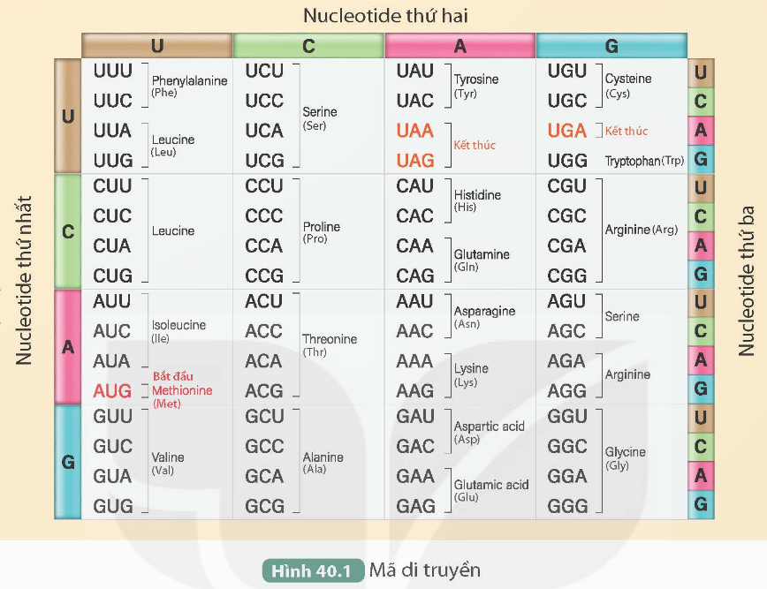
Hướng dẫn trả lời Phiếu học tập:
PHIẾU HỌC TẬP SỐ 1: Khái niệm mã di truyền
Giả thiết mã di truyền là các đoạn ngắn nucleotide liền kề trên mRNA (có cùng số lượng nucleotide, kí hiệu là n) quy định loại amino acid tương ứng trên chuỗi polypeptide.
a) Xác định số loại mã di truyền và số loại amino acid tương ứng tối đa có thể có với mỗi n. Hoàn thành vào vở theo mẫu Bảng 40.1.
Bảng 40.1. Số loại mã di truyền tương ứng số lượng nucleotide (n) trong mã
Số nucleotide trong mã (n) | Số loại mã có thể có | Số loại amino acid tối đa có thể được mã hóa
1 | 4 (4¹) | 4
2 | 16 (4²) | 16
3 | 64 (4³) | 64
4 | 256 (4⁴) | 256
b) Nếu các tế bào có xu hướng tiết kiệm tối đa để thực hiện chức năng sinh học thì mã di truyền gồm bao nhiêu nucleotide? Biết rằng có 20 loại amino acid cấu tạo nên protein.
Có 20 loại amino acid, vậy cần có ít nhất 20 loại mã di truyền mã hóa (nếu mỗi mã di truyền mã hóa một amino acid), vậy với số loại mã tìm được trong bảng trên thì chỉ có 64 và 256 mã thỏa mãn. Tuy nhiên, tế bào có xu hướng tiết kiệm tối đa nên số loại mã di truyền phù hợp là 64, tương ứng mỗi mã di truyền có 3 nucleotide.
Hoạt động 2: Tìm hiểu mã di truyền quy định thành phần hóa học và cấu trúc của protein
a. Mục tiêu: Giải thích được từ bốn loại nucleotide tạo ra được sự đa dạng của mã di truyền; nêu được ý nghĩa của đa dạng mã di truyền, mã di truyền quy định thành phần hóa học và cấu trúc của protein.
b. Nội dung: GV đặt vấn đề, nêu nhiệm vụ học tập; HS tìm hiểu mục II, quan sát Hình 40.3 SGK tr.175 và thực hiện nhiệm vụ.
c. Sản phẩm học tập: Mã di truyền quy định thành phần hóa học và cấu trúc của protein.
d. Tổ chức hoạt động:
HOẠT ĐỘNG CỦA GV - HS | NỘI DUNG
Bước 1: Chuyển giao nhiệm vụ học tập  - GV yêu cầu HS tìm hiểu thông tin mục II, quan sát Hình 40.3, hoạt động nhóm thực hiện nhiệm vụ sau: Vận dụng kiến thức đã học ở Bài 31. Protein, phân tích các thành phần giống và khác nhau của một amino acid trong Hình 40.3 SGK.  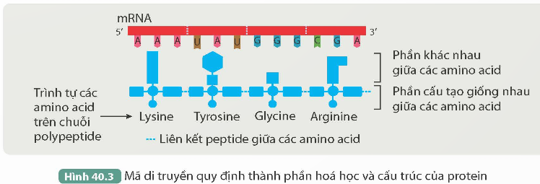  - GV chiếu hình ảnh các dạng cấu trúc của protein, cung cấp thông tin mở rộng: Trình tự các amino acid trong chuỗi polypeptide sẽ thể hiện tương tác giữa các phần trong chuỗi polypeptide, từ đó tạo nên cấu trúc không gian của protein, do đó quyết định tính chất cũng như vai trò của protein. Sự thay đổi trình tự sắp xếp của các amino acid có thể dẫn đến sự biến đổi cấu trúc và tính chất của protein.  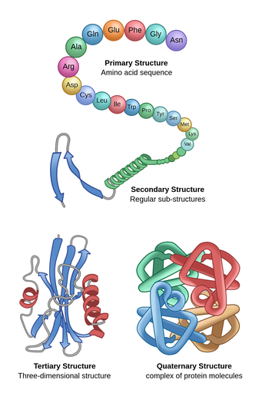  - Từ những thông tin tên, GV mở rộng, yêu cầu HS thảo luận cặp đôi trả lời Câu hỏi và bài tập SGK tr.175:  1. Quan sát Hình 40.3, cho biết mã di truyền quy định thành phần hóa học và cấu trúc của protein như thế nào.  2. Nêu ý nghĩa của đa dạng mã di truyền.  - Trên cơ sở kiến thức vừa tìm hiểu, GV yêu cầu HS khái quát về vai trò và ý nghĩa của đa dạng mã di truyền.  Bước 2: Thực hiện nhiệm vụ học tập  - Nhóm HS đọc hiểu mục II tr.175 SGK, thực hiện nhiệm vụ được giao.  - GV hướng dẫn, theo dõi, hỗ trợ HS nếu cần thiết.  Bước 3: Báo cáo kết quả hoạt động và thảo luận  - GV mời một số HS xung phong trả lời câu hỏi nhiệm vụ.  Hướng dẫn trả lời câu hỏi vận dụng bài học trước:  + Giống nhau: ở cấu tạo nhóm –CH(NH₂)COOH.  + Khác nhau: ở cấu tạo R.  Hướng dẫn trả lời câu 2 SGK tr.175: Mã di truyền đa dạng (64 mã di truyền) quy định 20 loại amino acid dẫn đến hiện tượng nhiều mã di truyền cùng mã hóa cho một amino acid. Điều này có ý nghĩa trong trường hợp đột biến. Đột biến điểm thay thế một cặp nucleotide dẫn đến thay đổi mã bộ ba tương ứng. Trong trường hợp bộ ba ban đầu và bộ ba sau đột biến cùng quy định một amino acid thì thành phần cấu trúc và chức năng của protein không bị thay đổi.  - HS khác nhận xét, bổ sung.  Bước 4: Đánh giá kết quả, thực hiện nhiệm vụ học tập  - GV đánh giá, nhận xét kết quả thảo luận của HS, thái độ làm việc của HS trong nhóm.  - GV chuẩn kiến thức và yêu cầu HS ghi chép.  - GV dẫn dắt sang hoạt động tiếp theo. | II. Mã di truyền quy định thành phần hóa học và cấu trúc của protein  - Mã di truyền quy định loại amino acid trong chuỗi polypeptide.  - Trình tự mã di truyền trên gene và bản phiên mã của gene (mRNA) quy định thành phần và trình tự amino acid trên chuỗi polypeptide, từ đó quy định thành phần và cấu trúc của protein.  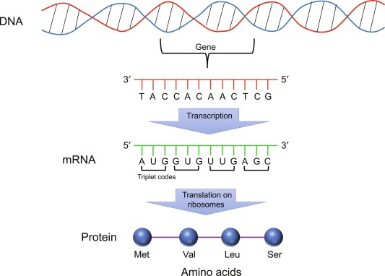
Hoạt động 3: Tìm hiểu quá trình dịch mã
a. Mục tiêu: Dựa vào sơ đồ hoặc hình ảnh quá trình dịch mã, nêu được khái niệm dịch mã.
b. Nội dung: GV dẫn dắt vấn đề, nêu nhiệm vụ; HS đọc hiểu mục III SGK trang 175 - 176, thảo luận nhóm và thực hiện nhiệm vụ.
c. Sản phẩm học tập: Quá trình dịch mã.
d. Tổ chức hoạt động:
HOẠT ĐỘNG CỦA GV - HS | NỘI DUNG
Bước 1: Chuyển giao nhiệm vụ học tập  - GV chia lớp thành các nhóm, mỗi nhóm 6 HS.  - GV dẫn dắt vấn đề qua câu hỏi mục Khởi động SGK tr.173: Thông tin di truyền trên gene được phiên mã thành trình tự các nucleotide trên mRNA. mRNA tham gia quá trình tổng hợp chuỗi polypeptide. Quá trình đó diễn ra như thế nào?  - GV sử dụng kĩ thuật khăn trải bàn, yêu cầu HS tìm hiểu thông tin mục III, quan sát Hình 40.4 kết hợp video về quá trình dịch mã (1:33 - 2:41), thảo luận nhóm thực hiện Hoạt động SGK tr.175 - 176:  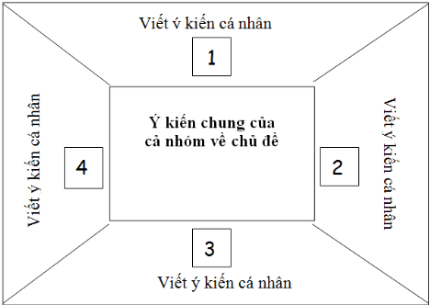  Đọc thông tin trên và quan sát Hình 40.4, trả lời các câu hỏi sau:  1. Có những thành phần nào tham gia quá trình dịch mã? Nêu vai trò của mỗi thành phần trong quá trình dịch mã.  2. Quá trình dịch mã gồm những giai đoạn nào? Mô tả khái quát diễn biến quá trình dịch mã.  3. Dịch mã là gì?  - GV yêu cầu HS hoạt động cá nhân viết ý kiến của mình lên góc bảng nhóm, sau đó thảo luận nhóm và thống nhất ý kiến vào phần trung tâm bảng nhóm.  Bước 2: Thực hiện nhiệm vụ học tập  - HS tìm hiểu thông tin, quan sát Hình 40.4, kết hợp video, thực hiện nhiệm vụ.  - GV hướng dẫn, theo dõi, hỗ trợ HS nếu cần thiết.  Bước 3: Báo cáo kết quả hoạt động và thảo luận  - Các nhóm báo cáo kết quả thảo luận.  - HS các nhóm khác nhận xét, bổ sung.  * Đối với học sinh khuyết tật trí tuệ  - GV khuyến khích em tham gia báo cáo.  Bước 4: Đánh giá kết quả, thực hiện nhiệm vụ học tập  - GV đánh giá, nhận xét sản phẩm của các nhóm và thái độ làm việc của từng thành viên trong nhóm.  - GV chuẩn kiến thức, yêu cầu HS ghi chép.  - GV chuyển sang hoạt động tiếp theo. | III. Quá trình dịch mã  - Dịch mã là quá trình tổng hợp chuỗi polypeptide (protein) dựa trên trình tự nucleotide trên bản phiên mã của gene (mRNA).  - Các thành phần tham gia quá trình dịch mã:  + mRNA: Mạch khuôn, mang thông tin mã hóa chuỗi polypeptide.  + Amino acid tự do trong môi trường nội bào: Là nguyên liệu tổng hợp chuỗi polypeptide.  + Ribosome: Nơi các tRNA đã được gắn amino acid đọc và giải mã các bộ ba, tại đây hình thành liên kết giữa các amino acid.  + tRNA: Phân tử “phiên dịch”, mang đúng loại amino acid tương ứng với bộ ba trên mRNA quy định.  - Diễn biến quá trình dịch mã:  Giai đoạn 1: Khởi đầu  + Ribosome gắn với mRNA ở vị trí nhận biết đặc hiệu. Vị trí này nằm gần codon mở đầu;  + tRNA mang bộ ba đối mã với codon AUG và amino acid Met bổ sung với codon AUG trên mRNA.  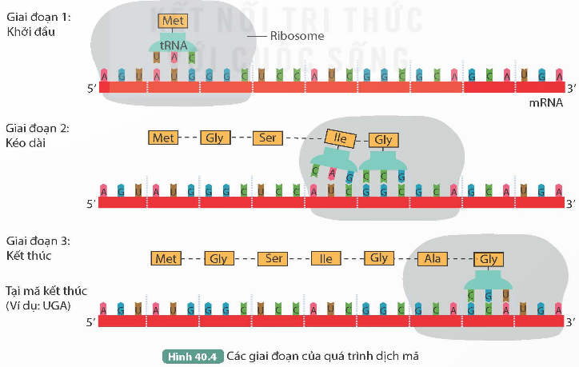  Giai đoạn 2: Kéo dài  + Ribosome dịch chuyển trên mRNA theo chiều 5’ – 3’;  + Các tRNA chứa các bộ ba đối mã và amino acid tương ứng với codon trên mRNA tiếp tục tiến vào ribosome, hình thành liên kết giữa các amino acid được mang đến.  Giai đoạn 3: Kết thúc  + Khi ribosome chuyển dịch sang bộ ba kết thúc (UAA/UAG/UGA) thì quá trình dịch mã ngừng lại;  + Ribosome rời khởi mRNA, giải phóng chuỗi polypeptide.
Hoạt động 4: Tìm hiểu mối quan hệ giữa gene và tính trạng
a. Mục tiêu:
- Dựa vào sơ đồ, hình ảnh, nêu được mối quan hệ giữa DNA – mRNA – protein – tính trạng thông qua phiên mã, dịch mã và ý nghĩa di truyền của mối quan hệ này.
- Vận dụng kiến thức từ gene đến tính trạng, nêu được cơ sở của sự đa dạng về tính trạng của các loài.
b. Nội dung: GV dẫn dắt vấn đề, nêu nhiệm vụ; HS đọc hiểu mục IV SGK trang 176, thảo luận nhóm và thực hiện nhiệm vụ.
c. Sản phẩm học tập: Mối quan hệ giữa gene và tính trạng.
d. Tổ chức hoạt động:
HOẠT ĐỘNG CỦA GV - HS | NỘI DUNG
Bước 1: Chuyển giao nhiệm vụ học tập  Nhiệm vụ 1: Tìm hiểu sự biểu hiện của gene thành tính trạng  - GV sử dụng kĩ thuật Suy nghĩ- Ghép cặp- Chia sẻ, yêu cầu cá nhân HS tìm hiểu nội dung mục IV.1, sau đó thảo luận cặp đôi thực hiện Hoạt động SGK tr.176:  Dựa vào kiến thức đã học kết hợp quan sát Hình 40.5, thực hiện các yêu cầu sau:  1. Nêu tên và sản phẩm của quá trình 1, quá trình 2.  2. Giải thích mối quan hệ giữa gene (DNA), mRNA, protein và tính trạng.  - Trên cơ sở đó, GV yêu cầu HS khái quát sự biểu hiện của gene thành tính trạng.  Nhiệm vụ 2: Tìm hiểu ý nghĩa di truyền của mối quan hệ giữa gene và tính trạng  - GV yêu cầu HS đọc hiểu thông tin mục IV.2, thảo luận cặp đôi hoàn thành Phiếu học tập số 2:  - Để củng cố kiến thức, GV yêu cầu HS vận dụng kiến thức đã học, trả lời Câu hỏi và bài tập SGK tr.177: Dựa vào kiến thức về mối quan hệ giữa gene và tính trạng, cho biết khi muốn thay đổi một tính trạng ở một loài thực vật, có thể sử dụng tác nhân nhân tạo tác động vào quá trình nào?  Bước 2: Thực hiện nhiệm vụ học tập  - HS tìm hiểu thông tin, quan sát Hình 40.5, thực hiện nhiệm vụ.  - GV hướng dẫn, theo dõi, hỗ trợ HS nếu cần thiết.  * Đối với học sinh khuyết tật trí tuệ  - GV dẫn dắt gợi mở trả lời câu hỏi 1: Nêu tên và sản phẩm của quá trình 1, quá trình 2.  Bước 3: Báo cáo kết quả hoạt động và thảo luận  - Nhiệm vụ 1: GV mời đại diện nhóm trình bày kết quả thảo luận.  Hướng dẫn trả lời Hoạt động SGK tr.176:  1.  2. Trình tự các nucleotide trên mạch đơn của gene (DNA) quy định trình tự các nucleotide trên mRNA, trình tự nucleotide trên mRNA quy định trình tự amino acid trên chuỗi polypeptide (protein), protein quy định tính trạng.  - Nhiệm vụ 2: Một số HS xung phong trình bày Phiếu học tập số 2.  - GV mời một số HS trả lời Câu hỏi và bài tập SGK tr.177: Để thay đổi tính trạng của thực vật bằng tác nhân nhân tạo, có thể tác động vào quá trình tái bản DNA.  Ví dụ: Gạo vàng giàu hàm lượng β - carotene  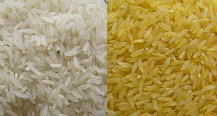  + Lúa SNORKEL chịu hạn và lụt  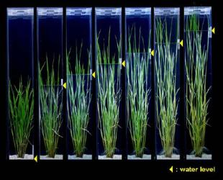  - HS các nhóm khác nhận xét, bổ sung.  Bước 4: Đánh giá kết quả, thực hiện nhiệm vụ học tập  - GV đánh giá, nhận xét sản phẩm của các nhóm và thái độ làm việc của từng thành viên trong nhóm.  - GV chuẩn kiến thức, yêu cầu HS ghi chép.  - GV mở rộng mục Em có biết SGK tr.177.  - GV chuyển sang hoạt động tiếp theo. | IV. Mối quan hệ giữa gene và tính trạng  1. Sự biểu hiện của gene thành tính trạng  - Các tính trạng ở sinh vật đều do gene quy định.  - Mối quan hệ giữa gene và tính trạng thể hiện qua dòng thông tin: gene (DNA) → mRNA → protein → tính trạng.  2. Ý nghĩa di truyền của mối quan hệ giữa gene và tính trạng  - Mọi tính trạng ở sinh vật đều có cơ sở vật chất di truyền là gene trong tế bào.  - Từ gene biểu hiện thành tính trạng thông qua một số quá trình sinh học (phiên mã, dịch mã).  - Con đường từ gene đến tính trạng bị chi phối bởi nhiều tác nhân bên trong và bên ngoài cơ thể.  Ví dụ: Ức chế quá trình dịch mã của gene quy định tổng hợp ethylene (C₂H₄) ở cây cà chua tạo ra giống cà chua cho quả chín chậm.  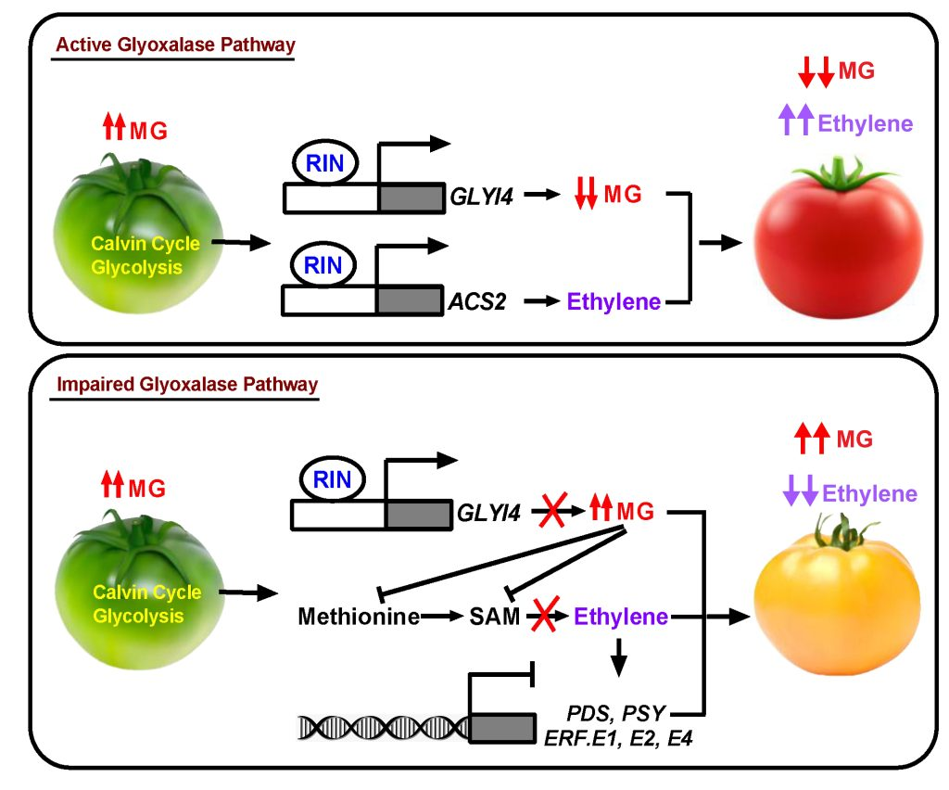  + Màu hoa khác nhau ở cây cẩm tú cầu khi trồng ở những vùng đất có độ pH khác nhau:  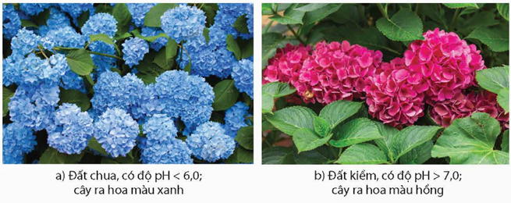  - Hệ gene của mỗi loài sinh vật rất khác nhau (đa dạng về hệ gene), do đó mỗi loài có một hệ thống các tính trạng khác nhau.  Ví dụ:  + Đa dạng về hệ gene:  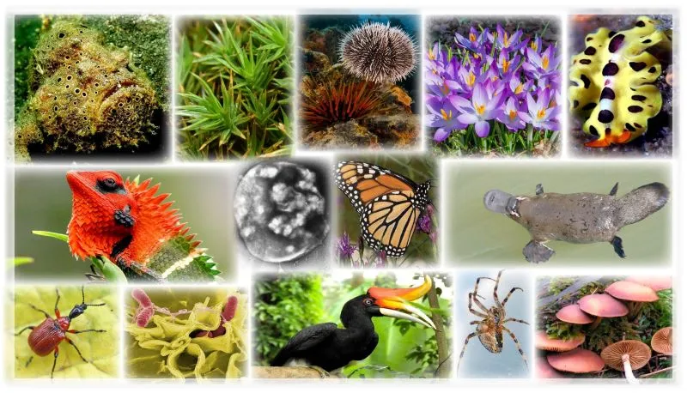  + Đa dạng về các tính trạng trong mỗi loài:  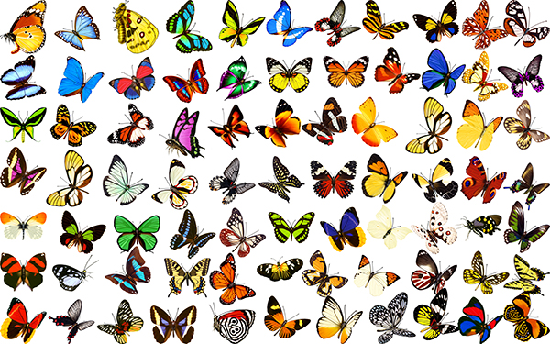  Các tính trạng ở bướm  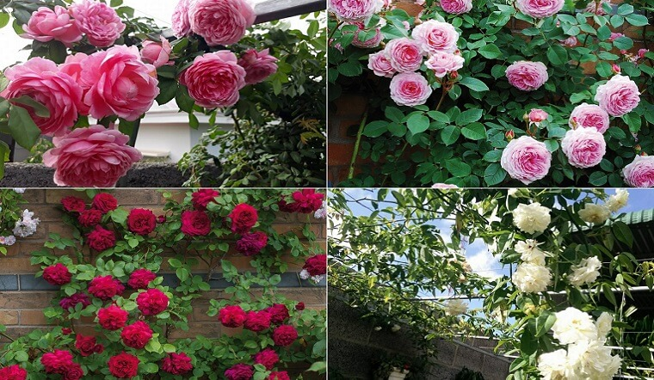  Các tính trạng ở hoa hồng
  PHIẾU HỌC TẬP SỐ 2
  Ý nghĩa di truyền của mối quan hệ giữa gene và tính trạng
  Dựa vào thông tin mục IV.2 SGK trang 176, điền từ/cụm từ thích hợp vào các chỗ trống dưới đây:
  Ý nghĩa di truyền của mối quan hệ giữa gene và tính trạng:
  - Mọi tính trạng ở sinh vật đều có cơ sở vật chất di truyền là …
  - Từ gene biểu hiện thành tính trạng thông qua …
  - Con đường từ gene đến tính trạng bị chi phối bởi …
  - Hệ gene của mỗi loài sinh vật …, do đó mỗi loài có một hệ thống các tính trạng …
   | Quá trình 1 | Quá trình 2
  Tên | Quá trình phiên mã | Quá trình dịch mã
  Sản phẩm | mRNA | Chuỗi polypeptide (protein)
C. HOẠT ĐỘNG LUYỆN TẬP
a. Mục tiêu: Thông qua hoạt động, HS củng cố kiến thức về dịch mã và mối quan hệ từ gene đến tính trạng.
b. Nội dung: Cá nhân HS trả lời các câu hỏi trắc nghiệm khách quan để củng cố lại kiến thức đã học.
c. Sản phẩm học tập: Câu trả lời của HS cho các câu hỏi trắc nghiệm khách quan.
d. Tổ chức hoạt động:
Bước 1: GV chuyển giao nhiệm vụ học tập
- GV nêu yêu cầu: Khoanh tròn vào đáp án đặt trước câu trả lời đúng
Câu 1. Codon nào sau đây vừa là codon mở đầu quá trình tổng hợp protein vừa là codon mã hóa amino acid methionine?
A. AUG. B. AAU. C. AGU. D. AUA.
Câu 2. Quá trình tổng hợp chuỗi polypeptide (protein) dựa trên trình tự nucleotide trên mRNA được gọi là
A. tái bản. B. phiên mã. C. dịch mã. D. nhân đôi.
Câu 3. Đâu là sơ đồ thể hiện mối quan hệ giữa gene và tính trạng?
A. Gene → mRNA → protein → tính trạng.
B. Protein → mRNA → gene → tính trạng.
C. Tính trạng → protein → mRNA → gene.
D. Gene → mRNA → tính trạng → protein.
Câu 4. Quá trình phiên mã và dịch mã có điểm nào giống nhau?
A. Đều sử dụng mạch DNA có chiều 3’ – 5’ làm khuôn.
B. Đều diễn ra theo nguyên tắc bổ sung (A – U, G – C).
C. Đều diễn ra theo nguyên tắc bổ sung (A – T, G – C) và nguyên tắc bán bảo tồn.
D. Đều diễn ra ở tế bào chất.
Câu 5. Mọi tính trạng ở sinh vật đều có cơ sở vật chất di truyền là
A. tế bào. B. cơ thể. C. NST. D. gene.
Câu 6. Trong quá trình dịch mã, tRNA có vai trò:
A. Mạch khuôn, mang thông tin mã hóa chuỗi polypeptide.
B. Phân tử “phiên dịch”, mang đúng loại amino acid tương ứng với bộ ba trên mRNA quy định.
C. Là nguyên liệu tổng hợp chuỗi polypeptide.
D. Gắn amino acid đọc và giải mã các bộ ba, tại đây hình thành liên kết giữa các amino acid.
Câu 7. Phân tử nào là mạch khuôn, mang thông thông tin mã hóa chuỗi polypeptide?
A. mRNA. B. Ribosome. C. mRNA. D. Gene (DNA).
Bước 2: HS thực hiện nhiệm vụ học tập
- HS vận dụng kiến thức đã học và trả lời câu hỏi.
- GV hướng dẫn, theo dõi, hỗ trợ HS nếu cần thiết.
* Đối với HS khuyết tật trí tuệ
- GV gợi mở, dẫn dắt làm bài.
Bước 3: Báo cáo kết quả hoạt động và thảo luận
- GV mời đại diện HS trả lời:
Câu 1. Đáp án A.
Câu 2. Đáp án C.
Câu 3. Đáp án A.
Câu 4. Đáp án B.
Câu 5. Đáp án D.
Câu 6. Đáp án B.
Câu 7. Đáp án C.
- GV mời đại diện HS khác nhận xét, bổ sung.
Bước 4: Đánh giá kết quả, thực hiện nhiệm vụ học tập
- GV đánh giá, nhận xét, chuẩn kiến thức.
D. HOẠT ĐỘNG VẬN DỤNG
a. Mục tiêu: HS thực hiện làm các bài tập vận dụng để nắm vững kiến thức và biết ứng dụng kiến thức đã học vào đời sống.
b. Nội dung: GV giao nhiệm vụ; HS vận dụng kiến thức đã học và hiểu biết về thực tiễn, thực hiện nhiệm vụ.
c. Sản phẩm học tập: Sản phẩm hoàn thiện của HS.
d. Tổ chức hoạt động:
Nhiệm vụ 1. Liên hệ, vận dụng kiến thức đã học
Bước 1: GV chuyển giao nhiệm vụ học tập
- GV yêu cầu HS thảo luận cặp đôi trả lời câu hỏi:
1. Vận dụng kiến thức đã học về mã di truyền, giải thích cách gene quy định tính trạng (điều khiển các hoạt động sống của tế bào và cơ thể) thông qua dòng thông tin được truyền từ DNA tới protein qua mRNA.
2. Giải thích tại sao cùng một loài sinh vật (ví dụ: cây hoa hồng) những mỗi cá thể lại có những đặc điểm khác nhau (ví dụ: có cây hoa đỏ, có cây hoa trắng, có cây hoa hồng,...).
Bước 2: HS thực hiện nhiệm vụ học tập
- HS thảo luận cặp đôi, vận dụng hiểu biết về thực tiễn kết hợp với kiến thức đã học để trả lời câu hỏi vận dụng.
- GV quan sát, hướng dẫn (nếu cần thiết).
Bước 3: Báo cáo kết quả hoạt động và thảo luận
- Đại diện nhóm HS xung phong trả lời câu hỏi:
1. Mã di truyền quy định loại amino acid trên chuỗi polypeptide. Các nucleotide trên DNA quy định trình tự các nucleotide trên mRNA, từ đó quy định trình tự mã di truyền trên mRNA. Trình tự mã di truyền trên mRNA sẽ quy định thành phần và trình tự amino acid trên chuỗi polypeptide, thông qua đó quy định thành phần hóa học và cấu trúc của protein.
2. Thông tin di truyền chứa trong mỗi hệ gene ở các loài sinh vật cũng khác nhau; qua phiên mã, dịch mã đã tạo ra tập hợp các RNA và protein khác nhau ở các loài, từ đó hình thành nên hệ thống tính trạng khác nhau giữa các loài.
- HS nhóm khác nhận xét, bổ sung.
Bước 4: Đánh giá kết quả, thực hiện nhiệm vụ học tập
- GV nhận xét kết quả thảo luận của các nhóm, thái độ làm việc của HS trong nhóm.
- GV chuẩn kiến thức và chuyển sang nhiệm vụ tiếp theo.
Nhiệm vụ 2. Tìm hiểu ứng dụng thực tiễn về mối quan hệ giữa gene và tính trạng
Bước 1: GV chuyển giao nhiệm vụ học tập
- GV giao nhiệm vụ về nhà cho các nhóm HS (mỗi nhóm 2 HS): Tìm hiểu một vài ứng dụng được sử dụng trong thực tiễn liên quan đến mối quan hệ giữa gene và tính trạng.
Bước 2: HS thực hiện nhiệm vụ học tập
- Các nhóm phân công và thực hiện nhiệm vụ ở nhà.
- GV theo dõi tiến độ thực hiện nhiệm vụ của các nhóm và hướng dẫn, gợi ý (nếu cần thiết).
Bước 3: Báo cáo kết quả hoạt động và thảo luận
- Các nhóm báo cáo kết quả sưu tầm ở buổi học tiếp theo.
- HS nhóm khác nhận xét, bổ sung.
Bước 4: Đánh giá kết quả, thực hiện nhiệm vụ học tập
- GV đánh giá, nhận xét.
- GV tổng kết, chuẩn kiến thức và kết thúc tiết học.
E. HƯỚNG DẪN VỀ NHÀ:
- Ôn lại kiến thức đã học.
- Làm bài tập Bài 40 trong Sách bài tập Khoa học tự nhiên 9 - Kết nối tri thức.
- Chuẩn bị Bài 41 - Đột biến gene.

Tuần  Từ ngày đến ngày | Ngày dạy | Buổi | Tiết | Lớp | Tiết PPCT
Tuần 14  Từ ngày 02/ 12 đến 07/12/2024 | Thứ 3 - 2/14/2024 | Sáng | 3  4 | 9B  9A | 48  48
Tuần 15  Từ ngày 09/ 12 đến 14/12/2024 | Thứ 3 - 9/12/2024 | Sáng | 3  4 | 9B  9A | 52  52

BÀI 41: ĐỘT BIẾN GENE
(Thời gian thực hiện: 02 tiết)

I. MỤC TIÊU
1. Kiến thức
Sau bài học này, HS sẽ:
- Phát biểu được khái niệm đột biến gene. Lấy được ví dụ minh họa.
- Trình bày được ý nghĩa và tác hại của đột biến gene.
2. Năng lực
Năng lực chung:
- Năng lực tự chủ và tự học: thông qua các hoạt động tự đọc sách, tự trả lời các câu hỏi liên quan đến đột biến gene.
- Năng lực giao tiếp và hợp tác: thông qua trao đổi ý kiến, phân công công việc trong thảo luận nhóm về đột biến gene.
- Năng lực sử dụng ngôn ngữ: thông qua báo cáo, trình bày kết quả thảo luận trong nhóm và trước lớp về đột biến gene.
- Năng lực giải quyết vấn đề và sáng tạo: thu thập và làm rõ được các thông tin có liên quan đến đột biến gene.
Năng lực riêng:
- Nhận thức sinh học:
+ Phát biểu được khái niệm đột biến gene. Lấy được ví dụ minh họa.
+ Trình bày được ý nghĩa và tác hại của đột biến gene.
- Vận dụng kiến thức, kĩ năng đã học: Vận dụng kiến thức để giải thích các hiện tượng thực tiễn liên quan đến đột biến gene.
3. Phẩm chất
- Chăm chỉ: chủ động trong học tập, hứng thú tìm hiểu những nội dung liên quan đến đột biến gene.
- Trung thực và trách nhiệm: thực hiện đúng các nhiệm vụ được phân công trong thảo luận nhóm.
II. THIẾT BỊ DẠY HỌC VÀ HỌC LIỆU
1. Đối với giáo viên
- Giáo án, SGK, SGV, SBT Khoa học tự nhiên 9 - Kết nối tri thức.
- Máy tính.
- Phiếu học tập.
- Hình ảnh 41.1 - 41.2 và các hình ảnh liên quan.
2. Đối với học sinh
- SGK, SBT Khoa học tự nhiên 9 - Kết nối tri thức.
- Tìm hiểu trước nội dung bài học.
III. TIẾN TRÌNH DẠY HỌC
A. HOẠT ĐỘNG KHỞI ĐỘNG
a. Mục tiêu: Thu hút, tạo hứng thú học tập cho HS, tạo tình huống và xác định vấn đề học tập.
b. Nội dung: GV đặt vấn đề, tạo hứng thú học tập cho HS; HS trả lời câu hỏi khởi động.
c. Sản phẩm học tập: Những ý kiến, trao đổi của HS cho câu hỏi khởi động.
d. Tổ chức thực hiện:
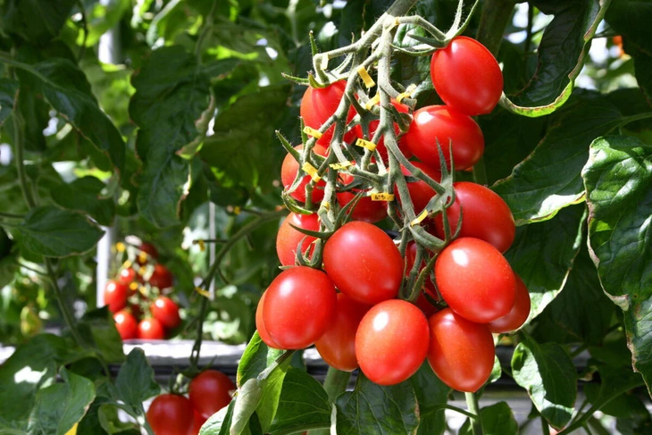
Bước 1: GV chuyển giao nhiệm vụ học tập
- GV đặt vấn đề: Bằng các kĩ thuật tác động vào cấu trúc của gene, các nhà khoa học đã tạo ra giống cà chua đột biến gene có hàm lượng gamma aminobutyric acid (GABA) trong quả cao hơn khoảng 5 – 6 lần so với cà chua trong tự nhiên.
- GV đặt câu hỏi theo hộp Khởi động SGK tr.178: Đột biến gene là gì và có ý nghĩa, tác hại như thế nào đối với con người?
Bước 2: HS thực hiện nhiệm vụ học tập
- HS vận dụng hiểu biết của bản thân để trả lời câu hỏi.
- GV hướng dẫn, hỗ trợ HS (nếu cần thiết).
Bước 3: Báo cáo kết quả hoạt động và thảo luận
- GV mời HS xung phong trả lời.
- GV mời HS khác lắng nghe, nhận xét, bổ sung.
Bước 4: Đánh giá kết quả, thực hiện nhiệm vụ học tập
- GV ghi nhận các câu trả lời của HS, không chốt đáp án.
- GV dẫn dắt HS vào bài học: Để tìm ra câu trả lời chính xác và đầy đủ nhất, chúng ta sẽ cùng nhau tìm hiểu - Bài 41: Đột biến gene.
B. HOẠT ĐỘNG HÌNH THÀNH KIẾN THỨC
Hoạt động 1: Hình thành khái niệm đột biến gene
a. Mục tiêu: Phát biểu được khái niệm đột biến gene. Lấy được ví dụ minh họa.
b. Nội dung: GV nêu nhiệm vụ; HS đọc hiểu mục I SGK trang 178 - 179, thảo luận nhóm và thực hiện nhiệm vụ.
c. Sản phẩm học tập: Khái niệm đột biến gene.
d. Tổ chức hoạt động:
HOẠT ĐỘNG CỦA GV - HS | NỘI DUNG
Bước 1: Chuyển giao nhiệm vụ học tập  - GV chia lớp thành các nhóm, mỗi nhóm 5 - 6 HS.  - GV yêu cầu các nhóm tìm hiểu thông tin mục I SGK tr.178 - 179, thực hiện Hoạt động sau:  Quan sát Hình 41.1, trả lời các câu hỏi sau:  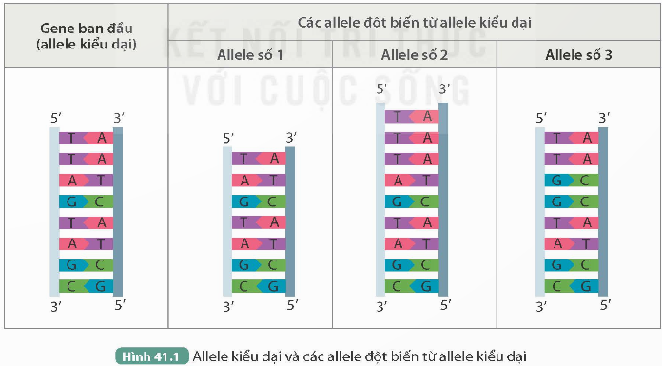  1. Các allele đột biến số 1, số 2 và số 3 có thay đổi gì so với allele kiểu dại?  2. Đột biến gene là gì?  3. Đột biến gene gồm những dạng nào?  - GV yêu cầu HS vận dụng hiểu biết để nêu một số ví dụ về đột biến gene thường gặp trong thực tiễn.  Bước 2: Thực hiện nhiệm vụ học tập  - Nhóm HS thảo luận, quan sát hình ảnh và thực hiện nhiệm vụ.  - GV hướng dẫn, theo dõi, hỗ trợ HS (nếu cần thiết).  Bước 3: Báo cáo kết quả hoạt động và thảo luận  - GV mời nhóm đại diện trình bày kết quả thảo luận.  Hướng dẫn trả lời câu 1 Hoạt động SGK tr.178:  + Allele số 1 có số cặp nucleotide ít hơn so với allele kiểu dại 1 cặp.  + Allele số 2 có số cặp nucleotide nhiều hơn so với allele kiểu dại 1 cặp.  + Allele số 3 và allele kiểu dại có số cặp nucleotide bằng nhau, so với allele kiểu dại, allele số 3 mất 1 cặp A – T thay bằng cặp G – C.  - Các nhóm khác nhận xét, bổ sung.  Bước 4: Đánh giá kết quả, thực hiện nhiệm vụ học tập  - GV nhận xét, đánh giá câu trả lời của các nhóm HS, thái độ làm việc của HS trong nhóm.  - GV chuẩn kiến thức, yêu cầu HS ghi chép.  - GV chuyển sang hoạt động tiếp theo. | I. Khái niệm đột biến gene  - Khái niệm: Đột biến gene là những biến đổi xảy ra trong cấu trúc của gene liên quan tới một hay một số cặp nucleotide.  - Các dạng đột biến điểm: mất một cặp nucleotide, thêm một cặp nucleotide, thay thế một cặp nucleotide.  - Ví dụ:  + Bệnh thiếu máu hồng cầu hình liềm;  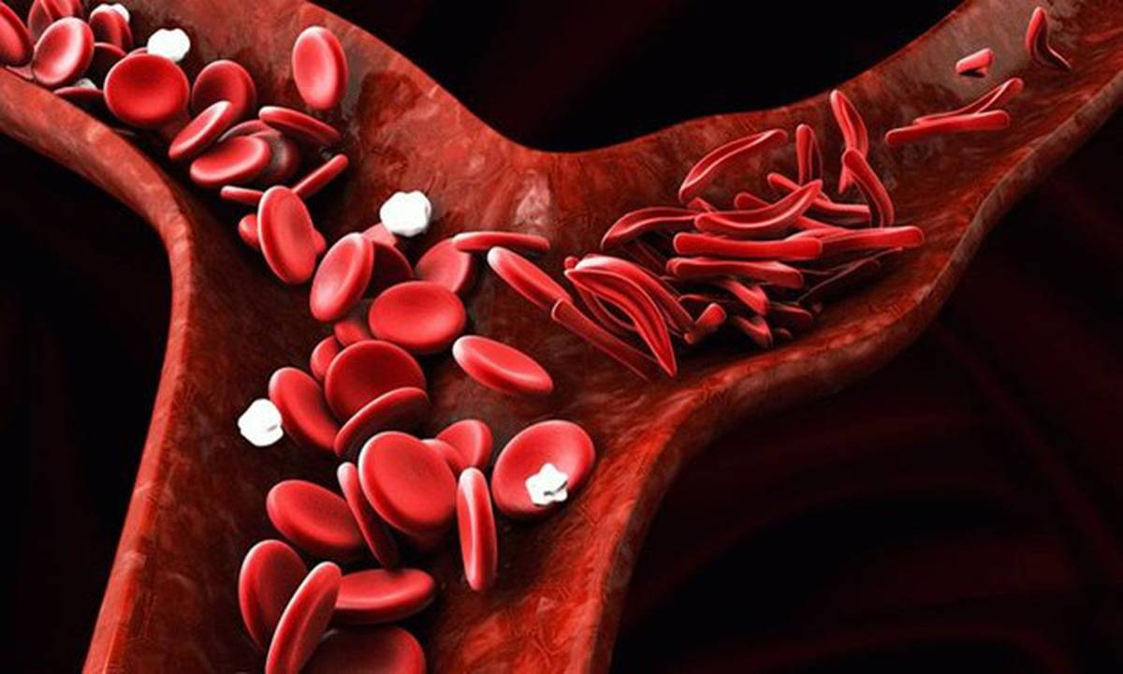  + Bệnh bạch tạng;    + Tật bàn tay có nhiều ngón;  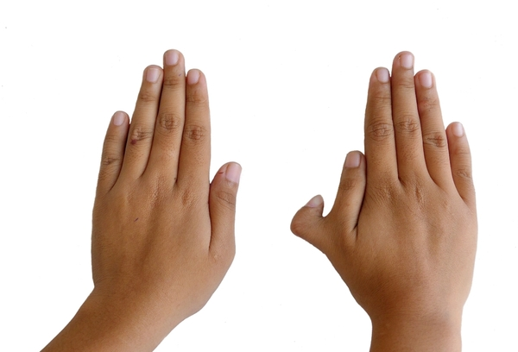
Hoạt động 2: Tìm hiểu ý nghĩa và tác hại của đột biến gene
a. Mục tiêu: Trình bày được ý nghĩa và tác hại của đột biến gene.
b. Nội dung: GV đặt vấn đề, nêu nhiệm vụ học tập; HS tìm hiểu mục II và thực hiện nhiệm vụ.
c. Sản phẩm học tập: Ý nghĩa và tác hại của đột biến gene.
d. Tổ chức hoạt động:
HOẠT ĐỘNG CỦA GV - HS | NỘI DUNG
Bước 1: Chuyển giao nhiệm vụ học tập  - GV cho ví dụ:  Ví dụ 1: Gene I quy định nhóm máu ở người (hệ thống ABO), do đột biến đã tạo ra ba allele: I^{A}, I^{B}, I^{O}, qua giao phối đã tạo ra sau loại kiểu gene và bốn loại kiểu hình là các nhóm máu O, A, B và AB trong quần thể người.  Ví dụ 2: Giống lúa CM5 (do Viện di truyền Nông nghiệp, Việt Nam tạo ra) mang gene bị biến đổi cấu trúc, dẫn đến thay đổi chức năng protein do gene mã hóa. Kết quả là giống lúa CM5 biểu hiện những tính trạng tốt: năng suất cao, chịu rét, chống chịu sâu bệnh khá và đặc biệt chịu mặn tốt.  - GV đặt câu hỏi: Các đột biến có lợi hay có hại đối với con người?  - Trên cơ sở đó, GV dẫn dắt HS tìm hiểu thông tin mục II, tóm tắt về ý nghĩa và tác hại của đột biến gene.  - Để củng cố kiến thức, GV yêu cầu các nhóm HS thảo luận hoàn thành Phiếu học tập (Đính kèm dưới hoạt động).  - GV mở rộng kiến thức về một số nguyên nhân gây đột biến gene (Đính kèm dưới hoạt động).  Bước 2: Thực hiện nhiệm vụ học tập  - Nhóm HS đọc hiểu mục II tr.179 SGK, thực hiện nhiệm vụ được giao.  - GV hướng dẫn, theo dõi, hỗ trợ HS nếu cần thiết.  Bước 3: Báo cáo kết quả hoạt động và thảo luận  - GV mời một số HS xung phong trả lời câu hỏi về ví dụ các đột biến gene trong thực tiễn: Các đột biến trên đều có lợi đối với con người. Ví dụ 1 tạo nên sự đa dạng sinh học trong quần thể người. Ví dụ 2 giúp tăng hiệu quả kinh tế.  - GV mời một số nhóm đại diện trình bày Phiếu học tập (Đính kèm dưới hoạt động).  - HS khác nhận xét, bổ sung.  Bước 4: Đánh giá kết quả, thực hiện nhiệm vụ học tập  - GV đánh giá, nhận xét kết quả thảo luận của HS, thái độ làm việc của HS trong nhóm.  - GV chuẩn kiến thức và yêu cầu HS ghi chép.  - GV hướng dẫn HS đọc hiểu mục Em có biết SGK tr.180.  - GV dẫn dắt sang hoạt động tiếp theo. | II. Ý nghĩa và tác hại của đột biến gene  1. Ý nghĩa của đột biến gene  a) Đối với đa dạng sinh học  - Trong mỗi quần thể sinh vật thường mang nhiều allele đột biến khác nhau.  - Giao phối làm xuất hiện nhiều loại kiểu gene và kiểu hình mới, góp phần tạo nên sự đa dạng sinh học.  b) Đối với thực tiễn  - Đột biến gene làm thay đổi cấu trúc và chức năng theo hướng có lợi cho thể đột biến, phục vụ cho công tác chọn giống.  Ví dụ: Sử dụng tia gamma (γ) để tạo nấm sợi đột biến có hiệu suất sản sinh kháng sinh penicillin gấp nhiều lần so với dạng tự nhiên.  + Sử dụng tia gamma (γ) tạo nấm Linh chi đột biến có nhiều tính trạng ưu việt: năng suất cao, giá trị dược liệu tốt, thích nghi và phát triển ở nhiều vùng sinh thái,...  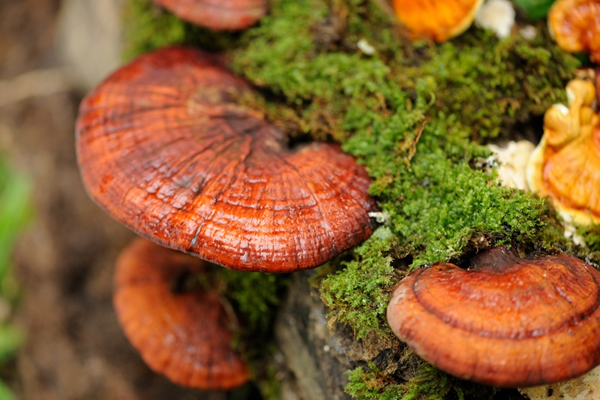  2. Tác hại của đột biến gene  - Đột biến gene có thể gây bất hoạt dẫn đến thiếu hoặc không có sản phẩm của gene, ảnh hưởng đến quá trình sinh lí, sinh hóa trong tế bào, khi đó cơ thể dễ mắc các bệnh, tật di truyền.  - Đa số đột biến gene lặn và có hại cho thể đột biến.  - Tính có lợi hoặc có hại phụ thuộc vào tổ hợp gene và điều kiện môi trường.
Tác nhân gây đột biến gene
* Có nhiều tác nhân gây đột biến gene, thuộc về hai nhóm sau:
- Nhóm các tác nhân bên trong tế bào: Sự bắt cặp nhầm trong tái bản DNA do tính chất hỗ biến của các nitrogenous base; hoạt động của các yếu tố di truyền vận động (TE); sự thay đổi pH nội bào; sự xuất hiện của các chất oxy hóa (gốc tự do) trong tế bào như hydrogen, peroxide, superoxide;...
- Nhóm các tác nhân bên ngoài cơ thể: các tác nhân vật lí như các tia phóng xạ ion hóa (tia gamma, chùm neutron, tia UV, tia X); sốc nhiệt;... Các tác nhân hóa học như hóa chất gây đột biến, ví dụ: 5BU, Acridine,... Các tác nhân sinh học như một số loại virus.
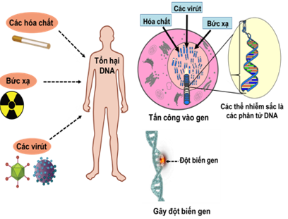
* Ngày nay, bằng nhiều biện pháp khác nhau như sử dụng các tác nhân đột biến nhân tạo, sử dụng kĩ thuật di truyền (sử dụng công cụ chỉnh sửa gene CRISPR), các nhà khoa học đã và đang tạo ra các allele đột biến theo những hướng xác định nhằm ứng dụng vào nhiều lĩnh vực như y dược, nông, lâm, ngư nghiệp và bảo vệ môi trường.
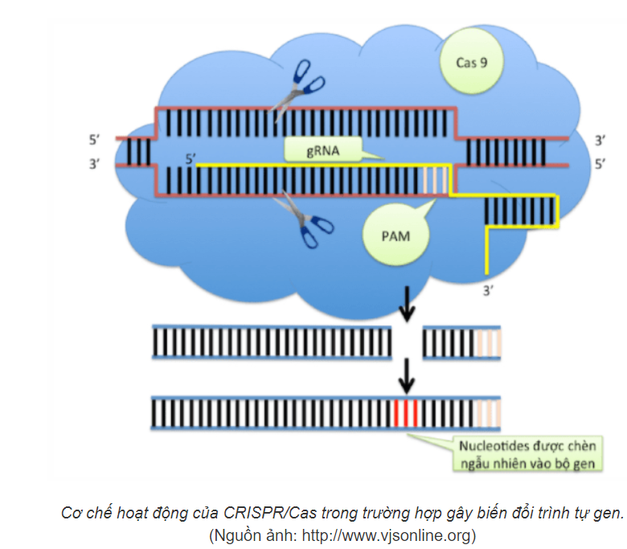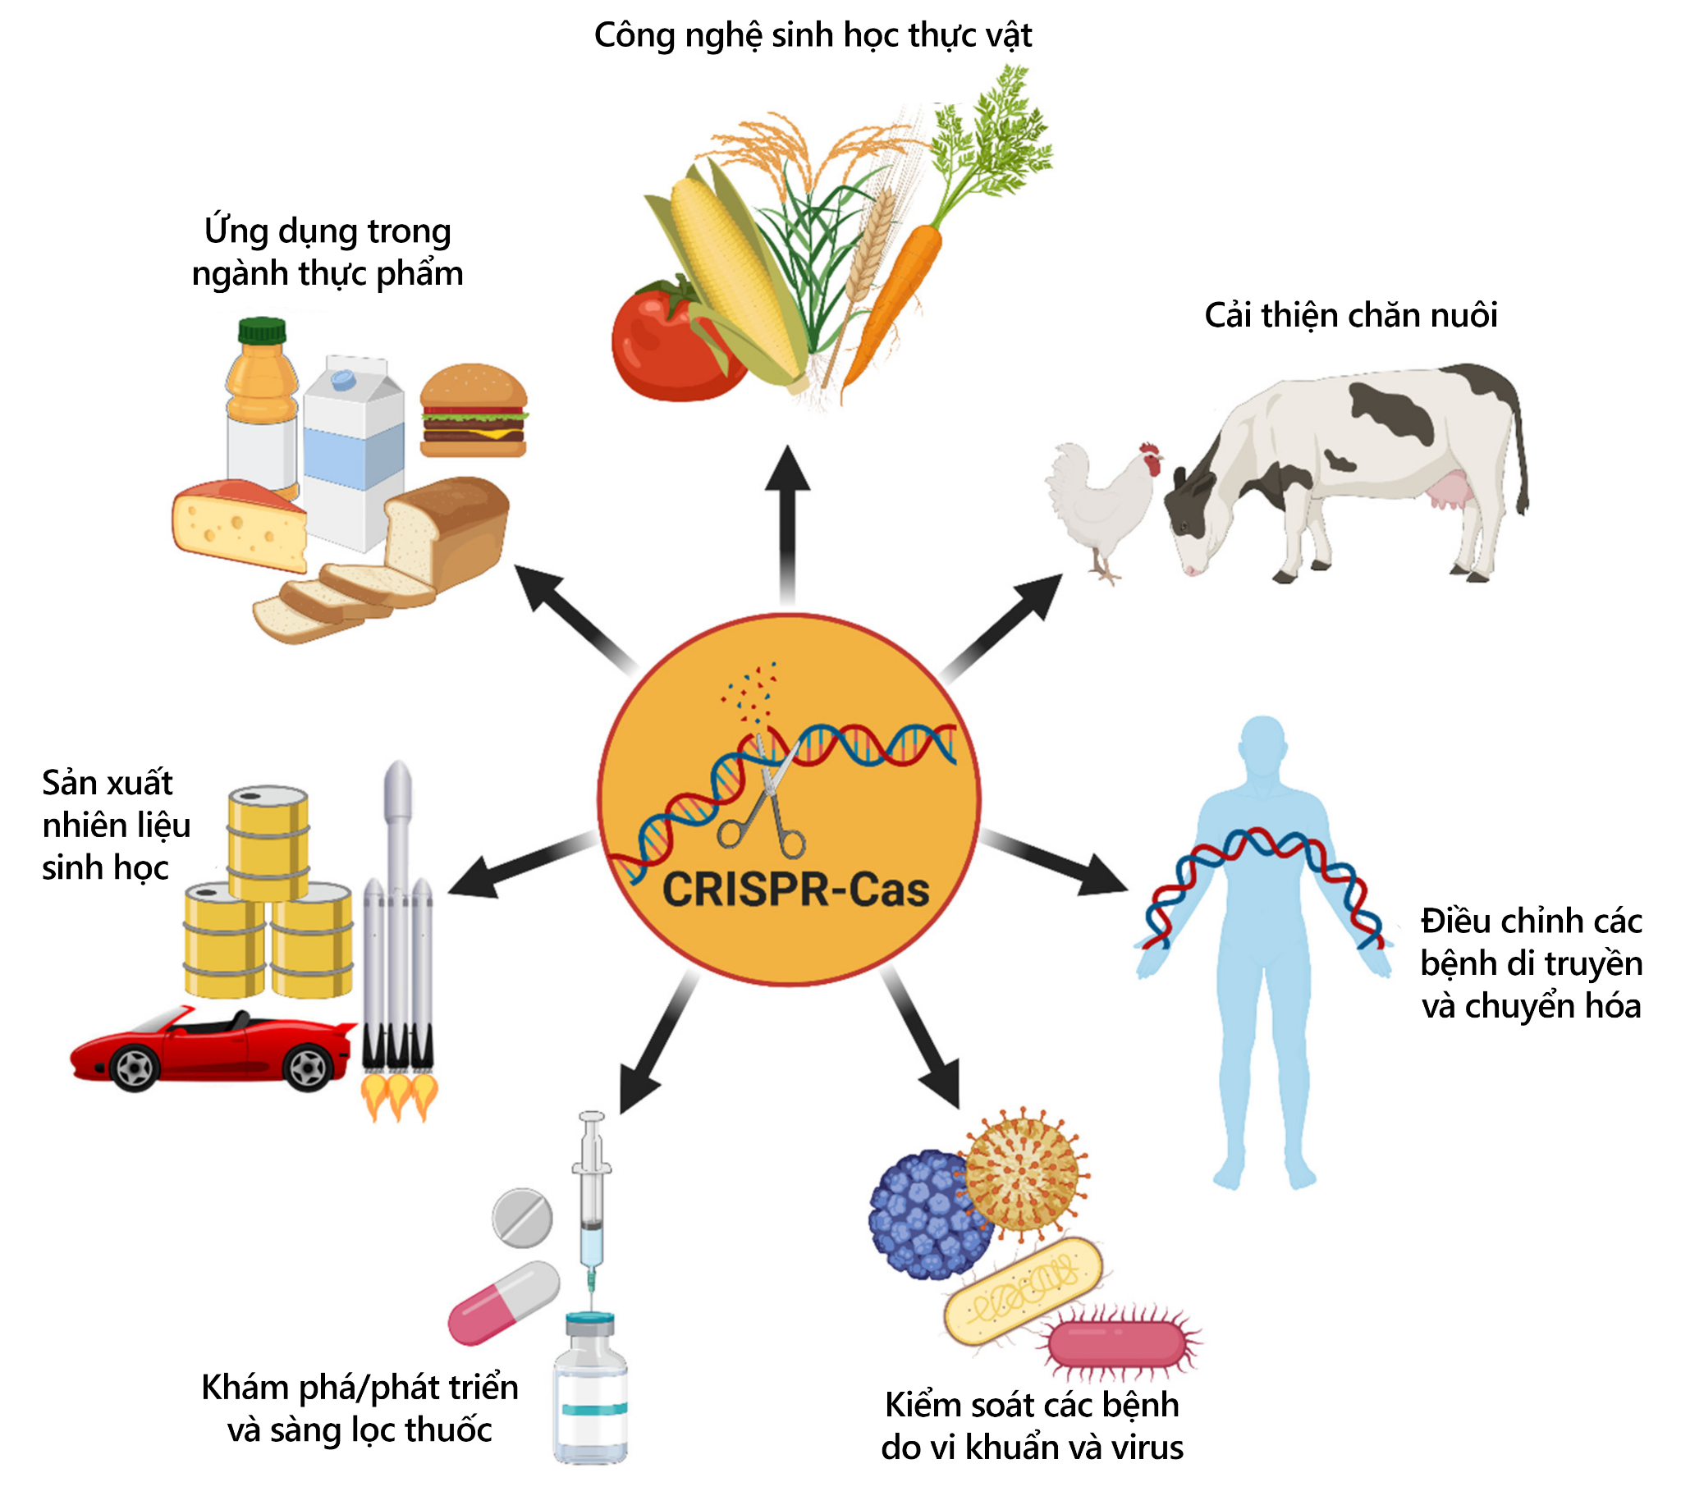
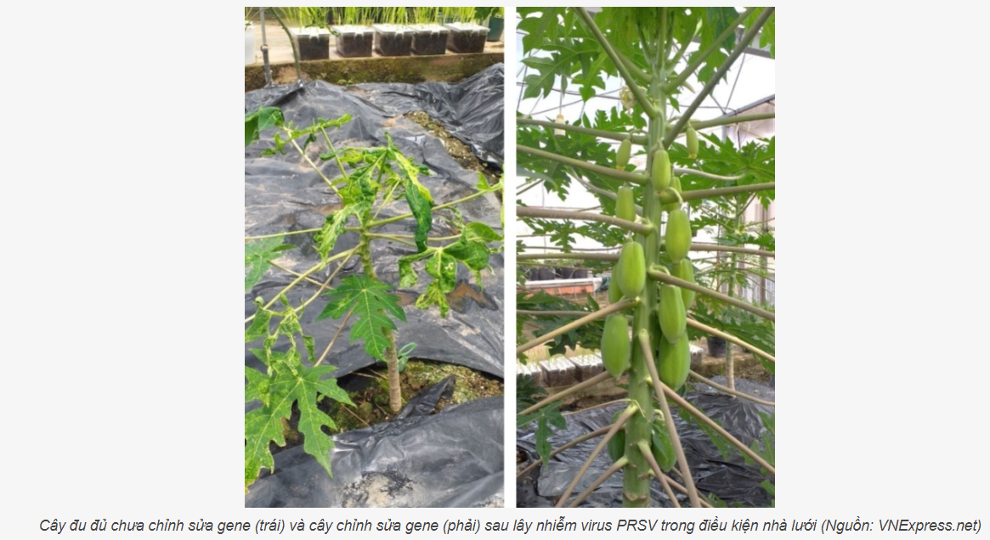

PHIẾU HỌC TẬP
Ý nghĩa và tác hại của đột biến gene
Câu 1: Từ các allele đột biến: I^{A}, I^{B}, I^{O}, viết các kiểu gene quy định nhóm máu ở người.
……………………………………………………………………………………………
Câu 2:
1. Đúng hay sai khi cho rằng đột biến gene vừa có lợi vừa có hại? Lấy ví dụ.
…………………………………………………………………………………………………………………………………………………………………………………………
2. Quan sát Hình 41.2, cho biết trong sản xuất thể đột biến nào có lợi, thể đột biến nào không có lợi đối với con người?
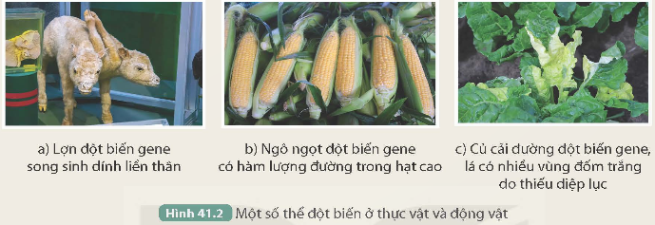
………………………………………………………………………………………………………………………………………………………………………………………………………………………………………………………………………………………
Hướng dẫn trả lời Phiếu học tập:
PHIẾU HỌC TẬP
Ý nghĩa và tác hại của đột biến gene
Câu 1: Từ các allele đột biến: I^{A}, I^{B}, I^{O}, viết các kiểu gene quy định nhóm máu ở người.
Các kiểu gene quy định nhóm máu ở người: nhóm máu A(I^{A}I^{A}, I^{O}I^{A}), nhóm máu B (I^{B}I^{B}, I^{O}I^{B}), nhóm máu O (I^{O}I^{O}).
Câu 2:
1. Đúng hay sai khi cho rằng đột biến gene vừa có lợi vừa có hại? Lấy ví dụ.
Đột biến gene vừa có lợi vừa có hại.
Ví dụ:
- Đột biến gene làm tăng khả năng chịu hạn và chịu lụt ở lúa, giúp cây lúa thích nghi được với những biến đổi của môi trường → Đột biến có lợi cho thể đột biến.
- Đột biến gây nên bạch tạng ở cây lúa khiến cho lúa không hoặc kém quang hợp, dẫn đến sinh trưởng và phát triển kém → Đột biến gây hại cho thể đột biến.
2. Quan sát Hình 41.2, cho biết trong sản xuất thể đột biến nào có lợi, thể đột biến nào không có lợi đối với con người?
Hình 41.2a: Thể đột biến này không có lợi cho con người,
Hình 41.2b: Thể đột biến này có lợi cho con người.
Hình 41.2c: Thể đột biến này không có lợi cho con người.
C. HOẠT ĐỘNG LUYỆN TẬP
a. Mục tiêu: Thông qua hoạt động, HS củng cố kiến thức về đột biến gene.
b. Nội dung: Cá nhân HS trả lời các câu hỏi trắc nghiệm khách quan để củng cố lại kiến thức đã học.
c. Sản phẩm học tập: Câu trả lời của HS cho các câu hỏi trắc nghiệm khách quan.
d. Tổ chức hoạt động:
Bước 1: GV chuyển giao nhiệm vụ học tập
- GV nêu yêu cầu: Khoanh tròn vào đáp án đặt trước câu trả lời đúng
Câu 1. Đột biến gene là
A. những biến đổi về số lượng gene trong cơ thể.
B. những biến đổi trong cấu trúc của gene.
C. những biến đổi trong cấu trúc protein.
D. những biến đổi trong cấu trúc của RNA.
Câu 2. Ở người, đột biến gây biến đổi tế bào hồng cầu bình thường thành tế bào hồng cầu hình liềm là dạng đột biến
A. mất một cặp nucleotide.
B. thêm một cặp nucleotide.
C. thay thế một cặp T – A bằng một cặp G – C.
D. thay thế một cặp T – A bằng một cặp A – T.
Câu 3. Căn cứ vào trình tự của các nucleotide trước và sau đột biến của đoạn gen sau, hãy cho biết dạng đột biến:
Trước đột biến: A T T G C C T C C A A G A C T
T A A C G G A G G T T C T G A
Sau đột biến: A T T G C C T A C A A G A C T
T A A C G G A T G T T C T G A
A. Mất một cặp nucleotide.
B. Thêm một cặp nucleotide.
C. Thay một cặp nucleotide.
D. Đảo vị trí một cặp nucleotide.
Câu 4. Xét các đoạn gene I, II sau:
3’ –AGTTGA- -AGCTGA-
5’ –TCAACT- -TCGACT-
I II
Từ gene I sang gene II là dạng đột biến gì?
A. Thay 1 cặp T - A bằng 1 cặp C - G.
B. Thay 1 cặp A - T bằng 1 cặp G - C.
C. Thay 1 cặp C - G bằng 1 cặp T - A.
D. Thay 1 cặp A - T bằng 1 cặp C - G.
Câu 5: Đột biến gene có những thành tựu nào sau đây?
(1) Insulin nhân tạo. (2) Dâu tằm tam bội.
(3) Gạo vàng. (4) Cừu Dolly.
(5) Cừu sản xuất sữa có protein người. (6) Giống cây trồng có gene đồng hợp.
A. (1), (3), 5). B. (1), (2), (4). C. (2), (3), (4). D. (4), (5), (6).
Câu 6. Dạng đột biến điểm nào sau đây xảy ra trên gene không làm thay đổi số lượng nucleotide còn số liên kết hydrogen của gene thì giảm?
A. Thay cặp nucleotide A - T bằng cặp G - C.
B. Thêm một cặp nucleotide.
C. Thay cặp nucleotide A - T bằng cặp T - A.
D. Thay một cặp nucleotide G - C bằng cặp A - T.
Câu 7. Điều nào dưới đây không đúng khi nói về đột biến gene?
A. Đột biến gene luôn gây hại cho sinh vật vì làm biến đổi cấu trúc của gene.
B. Đột biến gene có thể làm cho sinh vật ngày càng đa dạng, phong phú.
C. Đột biến gene là nguyên nguyên liệu cho quá trình chọn giống và tiến hoá.
D. Đột biến gene có thể có lợi, có hại hoặc trung tính.
Bước 2: HS thực hiện nhiệm vụ học tập
- HS vận dụng kiến thức đã học và trả lời câu hỏi.
- GV hướng dẫn, theo dõi, hỗ trợ HS nếu cần thiết.
Bước 3: Báo cáo kết quả hoạt động và thảo luận
- GV mời đại diện HS trả lời:
Câu 1. Đáp án B.
Câu 2. Đáp án C.
Câu 3. Đáp án C.
Câu 4. Đáp án A.
Câu 5. Đáp án A.
Câu 6. Đáp án D.
Câu 7. Đáp án A.
- GV mời đại diện HS khác nhận xét, bổ sung.
Bước 4: Đánh giá kết quả, thực hiện nhiệm vụ học tập
- GV đánh giá, nhận xét, chuẩn kiến thức.
D. HOẠT ĐỘNG VẬN DỤNG
a. Mục tiêu: HS thực hiện làm các bài tập vận dụng để nắm vững kiến thức và biết ứng dụng kiến thức đã học vào đời sống.
b. Nội dung: GV giao nhiệm vụ; HS vận dụng kiến thức đã học và hiểu biết về thực tiễn, thực hiện nhiệm vụ.
c. Sản phẩm học tập: Sản phẩm hoàn thiện của HS.
d. Tổ chức hoạt động:
Nhiệm vụ 1. Liên hệ, vận dụng kiến thức đã học
Bước 1: GV chuyển giao nhiệm vụ học tập
- GV yêu cầu HS thảo luận cặp đôi trả lời câu hỏi:
1. Vì sao các nhà khoa học sử dụng tia phóng xạ có thể tạo ra các cây trồng mới có nhiều đặc tính tốt?
2. Vì sao con người cần đảm bảo an toàn lao động khi tiếp xúc với môi trường độc hại?
3. Quan sát cấu trúc của một gene trước khi chiếu tia UV và sau khi chiếu tia UV và cho biết:
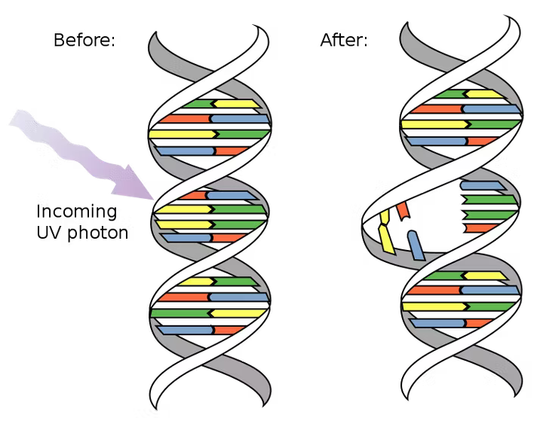
a) Cấu trúc của gene sau khi chiếu tia UV có bị thay đổi không?
b) Bức xạ mặt trời có thể là tác nhân gây đột biến gene không?
Bước 2: HS thực hiện nhiệm vụ học tập
- HS thảo luận cặp đôi, vận dụng hiểu biết về thực tiễn kết hợp với kiến thức đã học để trả lời câu hỏi vận dụng.
- GV quan sát, hướng dẫn (nếu cần thiết).
Bước 3: Báo cáo kết quả hoạt động và thảo luận
- Đại diện nhóm HS xung phong trả lời câu hỏi:
1. Vì trong tự nhiên vẫn có một tần suất gây đột biến nhỏ (10⁻⁶ đến 10⁻⁴), tia phóng xạ giúp tăng tần số đột biến gene mà lại có bản chất không khác gì đột biến tự nhiên.
2. Vì môi trường độc hại chứa các tác nhân làm tăng tần số đột biến, có thể có hại đối với con người gây nên các bệnh, tật di truyền.
3. a) Cấu trúc của gene sau khi chiếu tia UV bị thay đổi.
Giải thích: Ở gene sau khi chiếu tia UV có 2 nucleotide trên cùng một mạch liên kết với nhau và chúng trở nên không bắt cặp bổ sung với 2 nucleotide ở mạch đối diện.
b) Bức xạ mặt trời có thể là tác nhân gây đột biến gene vì trong thành phần bức xạ mặt trời có tia UV nên có thể gây đột biến gene.
- HS nhóm khác nhận xét, bổ sung.
Bước 4: Đánh giá kết quả, thực hiện nhiệm vụ học tập
- GV nhận xét kết quả thảo luận của các nhóm, thái độ làm việc của HS trong nhóm.
- GV chuẩn kiến thức và chuyển sang nhiệm vụ tiếp theo.
Nhiệm vụ 2. Tìm hiểu ứng dụng thực tiễn về đột biến gene
Bước 1: GV chuyển giao nhiệm vụ học tập
- GV giao nhiệm vụ về nhà cho các nhóm HS (mỗi nhóm 2 HS): Tìm hiểu một vài ứng dụng được sử dụng trong thực tiễn liên quan đến đột biến gene.
Bước 2: HS thực hiện nhiệm vụ học tập
- Các nhóm phân công và thực hiện nhiệm vụ ở nhà.
- GV theo dõi tiến độ thực hiện nhiệm vụ của các nhóm và hướng dẫn, gợi ý (nếu cần thiết).
Bước 3: Báo cáo kết quả hoạt động và thảo luận
- Các nhóm báo cáo kết quả sưu tầm ở buổi học tiếp theo.
- HS nhóm khác nhận xét, bổ sung.
Bước 4: Đánh giá kết quả, thực hiện nhiệm vụ học tập
- GV đánh giá, nhận xét.
- GV tổng kết, chuẩn kiến thức và kết thúc tiết học.
E. HƯỚNG DẪN VỀ NHÀ:
- Ôn lại kiến thức đã học.
- Làm bài tập Bài 41 trong Sách bài tập Khoa học tự nhiên 9 - Kết nối tri thức.
Chuẩn bị Bài 42 - Nhiễm sắc thể và bộ nhiễm sắc thể.

